МОУ СОШ сельского поселения «Поселок Токи»

Исследовательский проект
по английскому языку и страноведению

Тема: Свободная школа в Англии Саммерхил – миф или реальность?

Выполнил:
учащийся 7 класса Сумин Иван
научный руководитель:
учитель английского языка
Кошкина Галина Федоровна
Токи 2010

Оглавление

- Введение.
1.Проблема.
2. Актуальность.
3.Цель, задачи.
4.Результат исследования.
5.Практическое применение.
II. Вступление.
1.Обоснование причин, побудивших к исследованию.
2.Методы, применяемые в работе.
III. История образования школы Саммерхилл и ее концепция.
IV. Система учебной деятельности свободной школы в Англии.
V. Воспитательная система школы Саммерхилл.
VI. Развитие творческих способностей воспитанников школы Саммерхилл.
VII. Школа Саммерхилл сегодня.
VIII. Сравнение школы Саммерхилл и средней школы поселка Токи.
VIII. Вывод:
IX.Библиография.

Введение
Проблема, актуальность
Я изучаю английский язык в школе на уроках. На них я узнаю много нового, интересного о странах изучаемого языка. Недавно часть изучаемого материала была посвящена прогрессивной школе в Англии, которая называется Саммерхил. Я очень заинтересовался этой школой и решил узнать о ней побольше.
Я стал работать в Интернете, находить информацию об этой школе и фотографии школы, ее учеников и учителей. Все это я нашел, кроме того, я разыскал сайт школы Саммерхил и решил зайти на этот сайт и пообщаться с детьми, возможно, завязать переписку.
Цель, задачи
Перед началом работы я поставил цель: собрать максимально возможное количество информации о школе Саммерхилл, изучить и выбрать ту, которая понадобится мне для общения со сверстниками из школы Саммерхилл.
Достичь цели помогли задачи:
- Проконсультироваться с учителем английского языка по поводу необходимой литературы.
- Посетить школьную и районную библиотеки и найти все нужные материалы.
- Поработать с Интернетом в поисках информации о Саммерхилле.
- Организовать взаимодействие с одноклассниками, имеющими Интернет у себя дома (поиск информации и фотографий с видами Саммерхилла).
- Все результаты моих изысканий представить в виде исследовательской работы «Свободная школа в Англии Саммерхил – миф или реальность?»
- Подготовить слайдовую презентацию изученного материала.

Результат исследования
Результатом моего исследования английской школы Саммерхилл и сравнения двух наших школ является исследовательская работа по английскому языку и страноведению на тему: «Свободная школа в Англии Саммерхил – миф или реальность?» и слайдовая презентация этого материала с докладом.
Практическое применение
Практическое применение моей работы – это:

- Расширение общего кругозора

- Закрепление навыка самостоятельной работы с различными материалами

- Закрепление навыков пользователя ПК и работы в сети Интернет

- Расширение и углубление знаний по английскому языку и страноведению

- Переписка со сверстниками из школы Саммерхилл на английском языке с использованием изученных фактов

- Поездка в Англию в школу Саммерхилл для очного знакомства со страной ( в будущем )

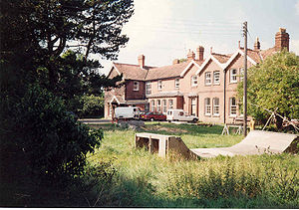
Школа Саммерхилл
Вступление
- Обоснование причин, побудивших меня начать эту работу
- Методы, применяемые в работе
Я решил написать эту работу, когда на уроках английского языка узнал, что в Англии есть прогрессивная школа , не похожая на нашу. Мне захотелось побольше узнать об этой школе, такой непохожей, но и в чем- то похожей одновременно.
Я решил изучить как можно больше материалов об этой школе, чтобы выяснить для себя, а действительно ли наши две школы похожи между собой или это было всего лишь мимолетным впечатлением на уроке.
Я решил узнать, какие именно общие, сходные черты есть у наших школ, навести, таким образом, «мостик» через Атлантический океан и приблизить эту такую простую, трудолюбивую страну с довольно суровым климатом, но в то же время и полную загадок к нашей прекрасной и лучшей на свете Родине.
Теперь, после того, как я написал эту работу, проведя исследование, изучив множество материалов о Саммерхилле, и произведя сравнительный анализ различных аспектов наших двух школ, я твердо знаю, что школа Саммерхилл далека от нас только по расстоянию, а в сущности своей, в чем-то главном, она очень похожа на школу в нашем поселке..
Кроме того, благодаря исследовательской работе, я изучил массу материалов и узнал множество новых интересных фактов, расширил свой кругозор и больше узнал об окружающей действительности.
Оказывается, мир, со всей своей многогранностью, не так уж и различается в разных точках Земли. Везде и всюду люди хотят от жизни одного и того же: спокойно жить, работать, растить детей, достигать в жизни успеха. А природа, несмотря на все свое разнообразие, тем не менее, всюду одинаково откликается на заботливое отношение к себе и отвечает людям огромной щедростью и богатейшими дарами.
В своей работе я использовал разные методы, такие как: изучение, сравнение, обобщение, анализ и синтез информации. Всему этому я научился на уроках в школе.
История образования школы Саммерхилл
Школа Саммерхилл была основана в 1921 году в Лейстоне (графство Суффолк), примерно в ста милях от Лондона (с 1921 по 1924 год она находилась в Германии). Создатель этой школы - английский педагог Александр Нейлл (1883-1973). Как писала о Саммерхилле комиссия британского Министерства образования, "эта школа известна во всем мире как место, где педагогический эксперимент осуществляется революционным путем и где опубликованные, широко известные и дискутируемые взгляды ее директора воплощаются в жизнь".

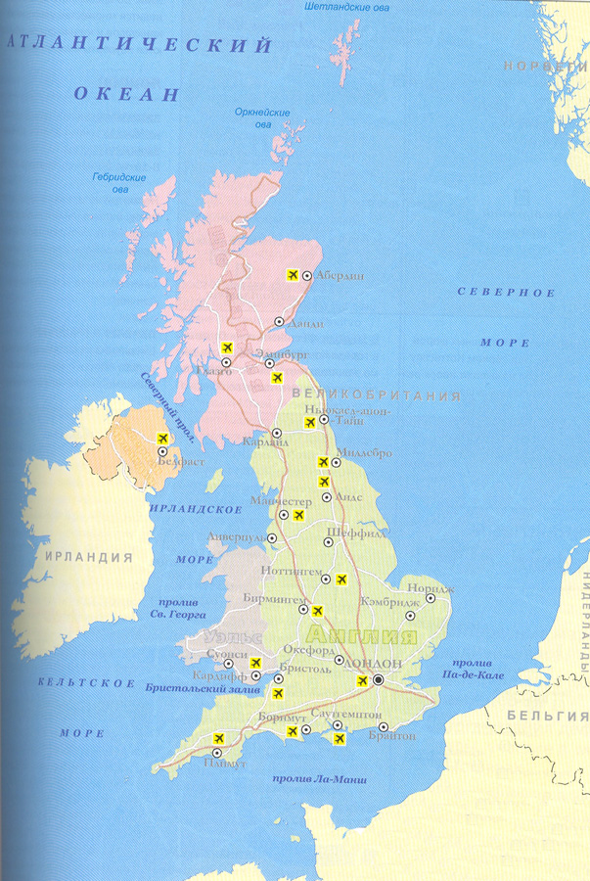
В начале в школу Нейлла попадали чаще всего дети, у которых были проблемы в семье и школе. Родители отдавали их в Саммерхилл для перевоспитания , после чего их возвращали в обычную школу. Тем самым Саммерхилл выполнял по отношению к таким детям реабилитационную функцию. Со временем ситуация изменилась, и в школу начали принимать детей, родители которых верили в идею Саммерхилла.
Персонала в Саммерхилле было достаточно, чтобы не привлекать детей к труду по самообслуживанию. Так, в 1964 году на 75 детей приходилось 25 человек персонала, из которых двое были учителя.
Нейлл тщательно подбирал учителей, обращая особое внимание на то, чтобы они, кроме профессиональной квалификации, имели чувство юмора, развитое чувство сообщества, черты характера, позволяющие приспособиться к системе Саммерхилла. Нейлл отдавал предпочтение тем кандидатам, которые умели делать что-то руками, не сторонились физической работы и могли исправить покосившуюся дверь или залепить дыру в стене.
Главной обязанностью учителей было обучение. Опеку над детьми в жилых помещениях осуществляли воспитательницы. Тем не менее учителя добровольно организовывали внеурочную деятельность детей: играли, готовили спектакли, помогали выполнять домашнюю работу.
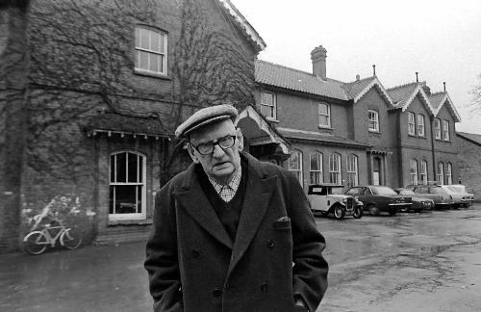
1971 год Александр Нейлл у школы Саммерхилл
Жизнь школы Саммерхилл, на первый взгляд, ничем особенным не отличалась от обычных школ Западной Европы первой половины XX века. Разве только расположение ее на лоне природы и наличие органов самоуправления дают возможность предположить, что она принадлежала к так называемым "новым школам". Однако если взглянуть на Саммерхилл с точки зрения ее концепции и характера жизнедеятельности, можно увидеть, что это действительно была школа необычная. Александр Нейлл был принципиальным противником авторитарного воспитания, более того, он считал, что будущее человечества в полной мере зависит от того, какие воспитатели придут к детям. Если это будут сторонники жесткой педагогики подавления, то человечество никогда не сможет освободиться от войн и преступлений.
Создавая Саммерхилл, Нейлл сознательно противопоставил концепцию своей школы установке на режим, дисциплину и принуждение. Как отмечал Нейлл, при основании школы он преследовал одну единственную цель - счастье ребенка, а основной путь видел в приспособлении школы к ребенку, а не ребенка к школе.
В основе концепции школы Саммерхилл лежало убеждение в том, что ребенок по своей природе добр и портят его только общество и воспитание.
Система учебной деятельности свободной школы в Англии
Дети обычно приходят в школу Саммерхилл в возрасте пяти лет, но нередки случаи, когда они попадают туда после того, как уже провели несколько лет в государственных или религиозных образовательных учреждениях. Как правило, пребывание в Саммерхилле длится до шестнадцати лет. Школа принимает девочек и мальчиков, в том числе из зарубежных стран. Максимальное количество учеников в школе – 45 человек.
Они делятся на три группы в зависимости от возраста: от пяти до семи лет, от семи до одиннадцати и от одиннадцати до шестнадцати.
Занятия в Саммерхилле являются необязательными, расписание существует только для учителей, все происходит в свободной атмосфере, где нет ничего авторитарного. Очень легко можно заметить разницу в поведении детей: те, кто всегда учился в Саммерхилле, проявляют интерес к обучению, поскольку оно является добровольным, а те, кто прибыл туда после более или менее продолжительного обучения в государственных или религиозных школах, где присутствие на уроках является обязательным, поначалу демонстрируют отвращение к учебе и школе.
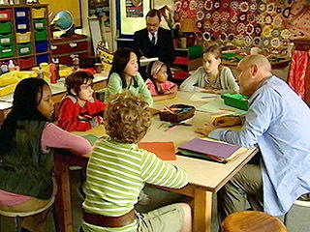
Урок в Саммерхилле
Школьных экзаменов не существует, но если ученик решает, что хочет готовиться к экзаменам в университете, преподавательский состав школы помогает ему в этом. Из-за того, что студенты сами хотят учиться, они готовятся к экзаменам быстрее и с большим интересом, потому что это их собственное решение.
Воспитательная система школы Саммерхилл
На общем собрании, которое проходит по субботам, устанавливаются или отменяются школьные правила, решение принимается на основе демократического голосования, все ученики и учителя имеют равные по значимости голоса.
Саммерхилл является школой свободы, где «здравый смысл» не теряется, в частности в целях защиты здоровья юношей и девушек, но основные правила обсуждаются и принимаются всеобщим голосованием. Результатом деятельности школы является то, что дети вырастают счастливыми, цель школы не состоит в реформировании общества в целом, потому что неизбежно приходится соглашаться на компромиссы, которых требует общество. Нейл писал «я не тот человек, кто активно стремится проповедовать изменение общества: я могу лишь попытаться убедить общество в том, что необходимо избавиться от ненависти, карательных методов, мистики».
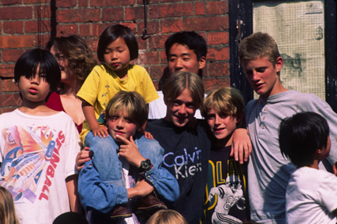
Воспитанники школы Саммерхилл
Развитие творческих способностей воспитанников школы Саммерхилл
Дети имели возможность свободного выражения через танец, музыку, рисунок, живопись, театр, движения на свежем воздухе, что естественным образом высвобождало их эмоции и содействовало нахождению наиболее устраивающей их формы проявления. Находясь в системе демократичных межличностных отношений, окруженные сердечной, но не мелочной опекой, дети быстро избавлялись от страха перед взрослыми, созревали духовно и находили радость и интерес к жизни.
Школа Саммерхилл сегодня
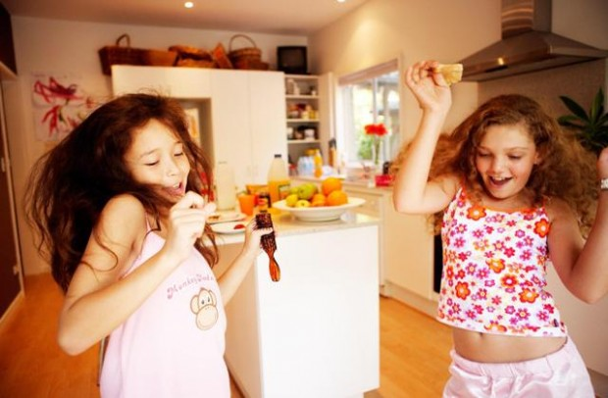
Дети живут по 3-4 человека в комнате
Школа "Саммерхилл". (1-я серия)
Россия Культура, 16:25 - 16:55
В основу фильма положена история реально существующей с 1921 года экспериментальной школы "Саммерхилл", расположенной в городке Лейстон в Саффолке. Ее основатель Александр Нилл - автор уникальной методики воспитания детей на основе самоуправления. Школа славится своими достижениями, в ней царит полная гармония - и образовательная, и воспитательная. Противники этого школьного эксперимента предпринимали неоднократные попытки ее закрыть, но учителя и ученики отстояли право на ее существование. Однажды на пороге школы появляются два новых ученика: Мэдди - очень послушная и "правильная" девочка, а Райн - откровенный разгильдяй, родители которого отчаялись справиться с ним, меняя школу за школой. Кто бы мог подумать, что их появление приведет к таким серьезным последствиям… Режиссер: Джон Ист. В ролях: Джеральдини Макналти, Коннор Макинтайр, Холли Бодимид, Джесси Кэйв, Аннетт Бэдланд, Рон Кук.

Сравнение школы Саммерхилл и средней школы поселка Токи
 | Свободная школа Саммерхилл в Англии | Средняя школа в поселке Токи, Россия
Учеба | Посещение уроков по желанию | Обязательное посещение уроков
Отношение к учебе учащихся | Учатся с желанием | Не все дети учатся с желанием
Самоуправление | демократическое | демократическое
Творчество | Кружки и спортивные секции | Кружки и спортивные секции
Количество учащихся | 45 | 150
Количество учителей | 2 | 22
Место нахождения | На лоне природы | На лоне природы
Фотографии |  | 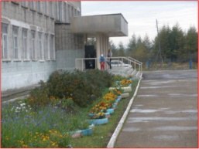
Школьная форма | нет | нет
Сумма оплаты | 60 тыс.евро | бесплатно
Статус школы | частная | государственная

Вывод:
Наши школы отличаются по многим пунктам, но в главном похожи. Главной задачей обеих школ является то, что они должны выпустить по окончании учебы людей, готовых быть полезными для своей страны, умеющих выживать в условиях конкуренции. Оказалось, что все-таки не мифом является то, что дети в школе Саммерхил могут посещать занятия по желанию.
Саммерхилл стремится к формированию нового типа педагогики на основе синтеза экспериментов в области свободного образования и новых методов в педагогике, основанных на человеческом стремлении к свободе и счастью.

Источники:
видеофильмы
http://www.youtube.com/watch?v=WSP_-PG3mFQ&feature=player_embedded
http://www.youtube.com/watch?v=PLGBxJCFaGw&feature=related
фотографии
http://www.der.org/films/imagine-a-school-summerhill.html
http://dic.academic.ru/dic.nsf/enwiki/158155
http://www.freeedu.ru/phpBB2/viewtopic.php?t=257
http://www.britainexpress.com/nearest-hotels.htm?attraction=2834
http://www.elephant-shop.ru/publications/upbringing/10
http://www.vokrug.tv/show/1/1/top/?page=19
http://www.uralweb.ru/poster/tv/tv_programms.php?day=25&month=03&year=2010&time_days=1
http://www.elephant-shop.ru/publications/upbringing/10
http://www.freeedu.ru/phpBB2/viewtopic.php?p=913&
Материалы с сайта школы Саммерхил

